开标一览表

项目名称：平谷区公益项目评估机构储备库项目

招标编号：DFHT-201810-001

服务内容 | 费率 | 入围期限 | 投标保证金 | 备注
对平谷区公益项目涉及地上建筑物、构筑物、附属物等进行评估及咨询服务。 | 1.2% | 自签订协议之日起贰年 | 有  无 | -

投标人名称（盖章）：北京康正宏基房地产评估有限公司

投标人授权代表（签字）：

日 期： 2018 年 11 月 12 日

法定代表人授权书
本授权书声明：注册于 中华人民共和国 的 北京康正宏基房地产评估有限公司 的在下面签字的 齐宏 董事长 代表本公司授权 北京康正宏基房地产评估有限公司 的在下面签字的 王小怡 项目经理 为本公司的合法代理人，就 平谷区公益项目评估机构储备库项目 的 / 投标，以本公司名义处理一切与之有关的事务。
本授权书于 2018 年 11 月 12 日签字生效,特此声明。

被授权人姓名： 王小怡
职 务： 项目经理
详细通讯地址： 北京市朝阳区裕民路12号中国国际科技会展中心b座1001
邮 政 编 码 ： 100029
传 真： 82253558
电 话： 13601179238

投标人盖章： 北京康正宏基房地产评估有限公司
法定代表人签字或签章：
被授权人签字：

附件1：法定代表人身份证复印件
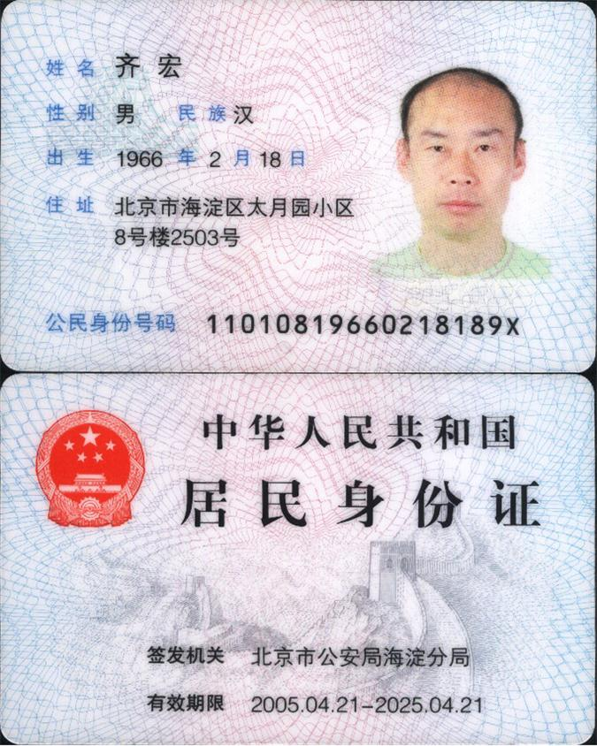

附件2：被授权人身份证复印件
